แบบ สขร.1
สรุปผลการดำเนินการจัดซื้อจัดจ้างในรอบเดือนตุลาคม พ.ศ. 2566
ชื่อ สถานีตำรวจภูธรเมืองอำนาจเจริญ จังหวัด อำนาจเจริญ

ลำดับ | งานที่จัดซื้อหรือจัดจ้าง | วงเงินจัดซื้อหรือจัดจ้าง (บาท) | ราคากลาง (บาท) | วิธีซื้อ  หรือจ้าง | รายชื่อผู้เสนอราคา และราคาที่เสนอ | ผู้ได้รับคัดเลือก และราคาที่ตกลงซื้อจ้าง | เหตุผลที่คัดเลือก โดยสรุป | เลขที่และวันที่ของสัญญาหรือข้อตกลงในการซื้อหรือจ้าง
1 | จัดซื้อน้ำมันเชื้อเพลิง  เดือน พฤจิกายน 2566 | 112,440 | 112,440 | วิธีเฉพาะ  เจาะจง | ได้ หจก.บุญประเสริฐ | ได้ หจก.บุญประเสริฐ | ราคาไม่เกินกำหนดในกฎกระทรวง/พิจารณาเกณฑ์ราคา | ลง 27 ต.ค.66
2 | จัดซื้อน้ำมันเชื้อเพลิง  สำหรับรถตู้เช่าอเนกประสงค์  เดือน พฤจิกายน 2566 | 5,500 | 5,500 | วิธีเฉพาะ  เจาะจง | ได้ หจก.บุญประเสริฐ | ได้ หจก.บุญประเสริฐ | ราคาไม่เกินกำหนดในกฎกระทรวง/พิจารณาเกณฑ์ราคา | ลง 27 ต.ค.66

ตรวจแล้วถูกต้อง
พันตํารวจเอก 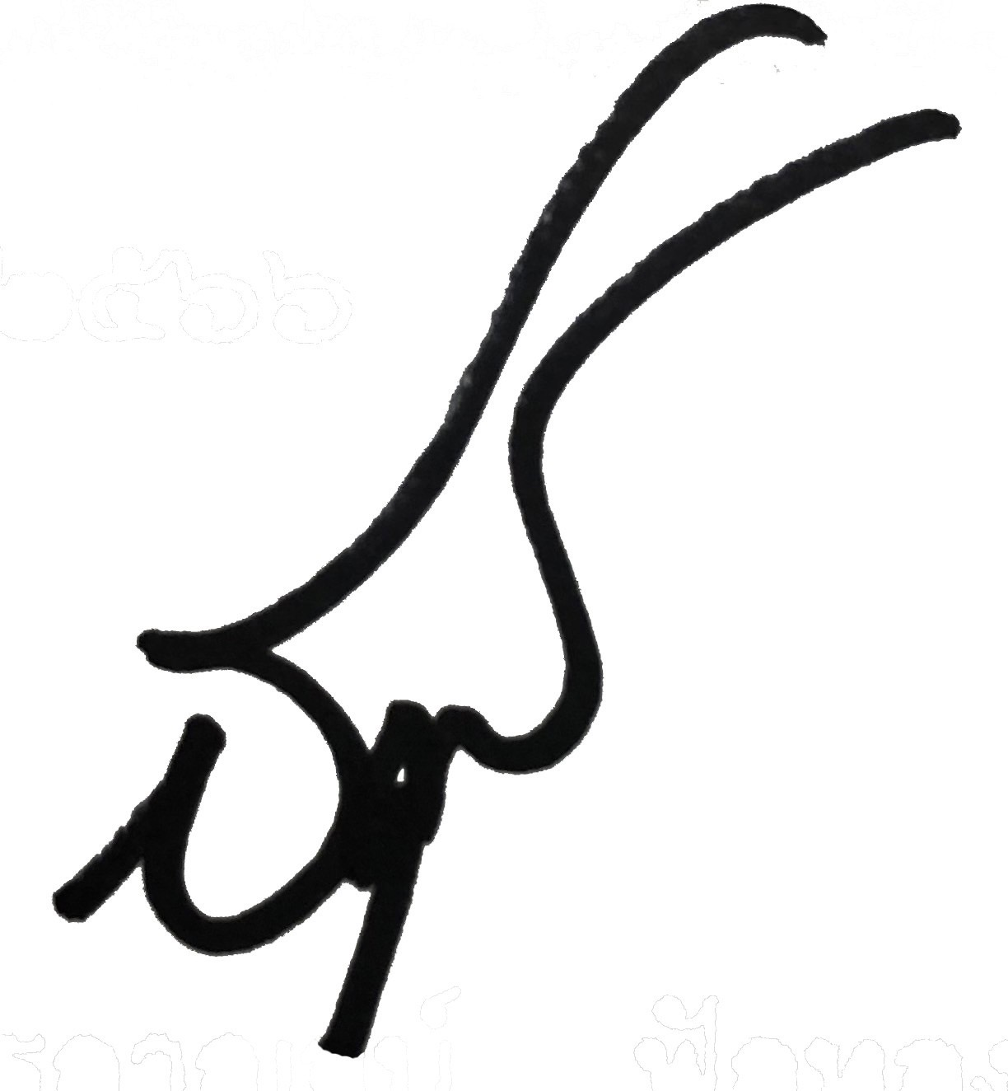
( สุทธกาญจน์ ฟักทอง)
ผู้กํากับการสถานีตํารวจภูธรเมืองอำนาจเจริญ

